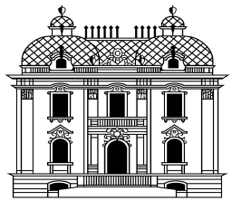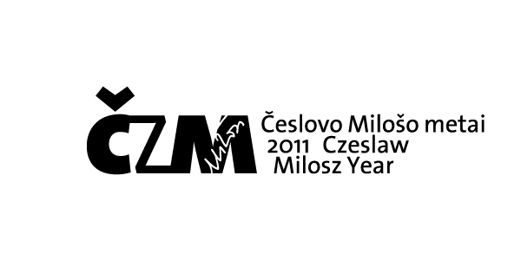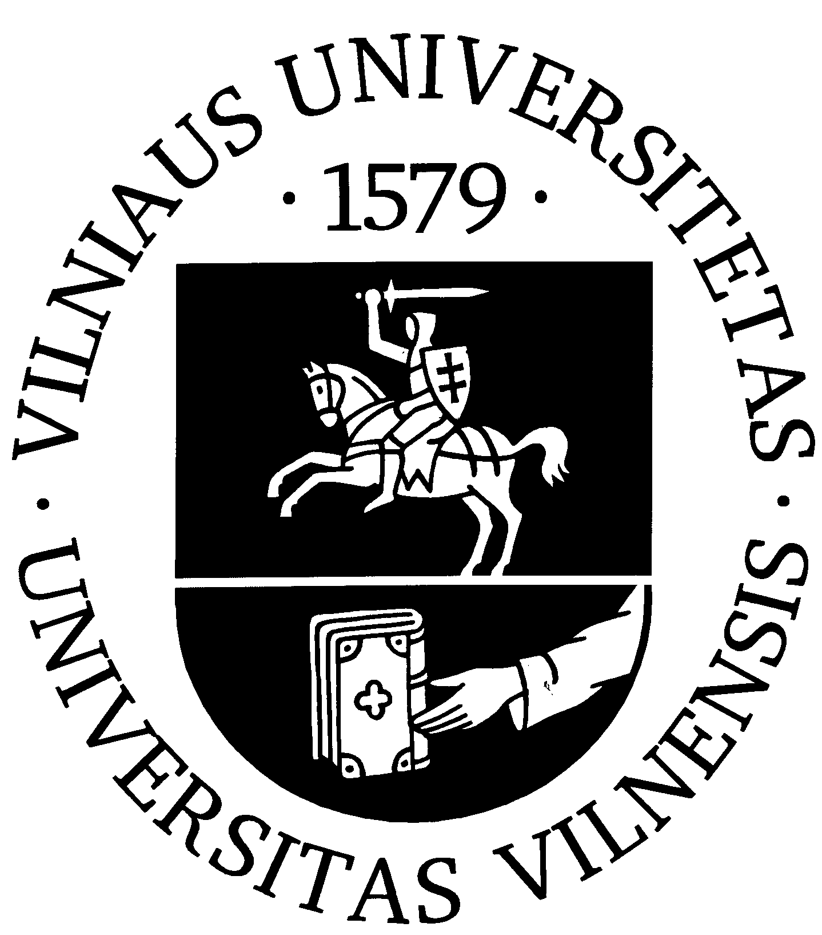
Lietuvių literatūros
ir tautosakos institutas

Tarptautinė konferencija „Česlovo Milošo laikai ir vietos“
Międzynarodowa konferencja „Czasy i miejsca Czesława Miłosza”
International conference „Times and Places of Czeslaw Milosz“

Sekmadienis, birželio 26/ Niedziela, 26 czerwca/ Sunday 26th June 2011

17. 00 Atminimo lentos Č.Milošui atidengimas Vilniaus universiteto Sarbievijaus kieme/ Otwarcie pamiątkowej tablicy Cz. Miłosza na dziedzińcu Sarbiewskiego w Uniwersytecie Wileńskim/ Opening of the Cz. Miłosz memorial plate at Vilnius University Sarbievius Courtyard

18.00 Iškilmingas literatūros vakaras ir koncertas Vilniaus universiteto šv. Jonų bažnyčioje/ Uroczysty wieczór literacki i koncert w uniwersyteckim kościele św. Jana/ Official celebration and concert at Vilnius University St. John‘s Church

Pirmadienis, birželio 27/ Poniedziałek, 27 czerwca/ Monday 27th June 2011

Vilniaus universiteto Aula/ Aula Uniwersytetu Wileńskiego/ Vilnius University Assembly Hall

9.00 Konferencijos atidarymas/ Otwarcie konferencji/ Opening of the conference

9.20 Darius Kuolys (Lietuvių literatūros ir tautosakos institutas). Česlovas Milošas ir Lietuvos Didžiosios Kunigaikštystės tradicija/ Czesław Miłosz i tradycja Wielkiego Księstwa Litewskiego/ Czesław Miłosz and the Tradition of the Grand Lithuanian Duchy

9.40 Marta Wyka (Uniwersytet Jagielloński). Języki miasta w twórczości Czesława Miłosza: Wilno, Paryż, Kraków/ Miesto kalbos Česlovo Milošo kūryboje: Vilnius, Paryžius, Krokuva/ Urban languages in Miłosz‘s writing: Vilnius, Paris, Krakow

10.00 Maryla Laurent (Université Charles-de-Gaulle, Lille3). Mijając ulicę Descartes czyli o Przestrzeni francuskiej/ Einant pro Dekarto gatvę, arba Apie prancūziškąją erdvę/ Bypassing Rue Descartes, or About the French space

10.20 Clare Cavanagh (Northwestern University). Along the Californian-Lithuanian Border: Milosz and "The Rising of the Sun"/ Palei Kalifornijos-Lietuvos sieną: Milošas ir „Kur pateka saulė ir kur nusileidžia“/ Wzdłuż granicy kalifornijsko-litewskiej: Miłosz i „Gdzie wschodzi słońce i kędy zapada“

10.40 Diskusija/Dyskusja/Discussion

11.00 Pertrauka/Przerwa/Break

11.20 Jerzy Jarzębski (Uniwersytet Jagielloński). Nie ma już tu i nigdzie stolicy świata. Poetyckie „ja” i przestrzeń u Czesława Miłosza/ Jau nei čia, nei kitur nebėra pasaulinės sostinės. Poetinis „aš“ ir erdvė Česlovo Milošo tekstuose/ There is no capital of the world, neither here nor anywhere else. Poetical subject and space in Czesław Miłosz

11.40 Viktorija Daujotytė-Pakerienė (Vilniaus universitetas). Kalbėjimo perspektyvos Česlovo Milošo „Poezijos liudijime“/ Perspektywy mówiącego w „Świadectwe poezji“ Czesława Miłosza/ The perspectives of speaking subject in the „Witness of Poetry“ by Czesław Miłosz

12. 00 Marek Tomaszewski (Institut National des Langues et Civilisations Orientales, INALCO). Dystans przestrzeni litewskiej jako element duchowej biografii Miłosza/ Lietuviškosios erdvės distancija kaip Milošo dvasinės biografijos elementas/ The distance of Lithuanian space as an element of Miłosz‘s spiritual biography

12.20 Joanna Zach (Uniwersytet Jagielloński). Legenda wyspy. Policentryczna tożsamość Czesława Miłosza / Salos legenda. Policentrinė Česlovo Milošo tapatybė/ The legend of the island. Polycentric identity of Czesław Miłosz

12.40 Diskusija/Dyskusja/Discussion

13.00 Pietų pertrauka/ Przerwa na obiad/ Lunch break

14.00 Michał Masłowski (Université Paris Sorbonne-Paris IV). Emigracje Miłosza/ Milošo emigracijos/ The emigrations of Miłosz

14.20 Inga Vidugirytė (Vilniaus universitetas). Czesławas Miłoszas ir Vidurio Europos idėja/ Czesław Miłosz a idea Europy Środkowej/ Czesław Miłosz and the idea of Central Europe

14.40 Robert Faggen (Claremont McKenna College, Milosz Institute). Milosz and I. B. Singer/ Milošas ir I.B. Singeris/ Miłosz i I.B.Singer

15.00 Jarosław Fazan (Uniwersytet Jagielloński). Czesław Miłosz – tematy żydowskie/ Česlovas Milošas – žydiškosios temos/ The Jewish topics of Czesław Miłosz

15.20 Diskusija/Dyskusja/Discussion

15.40 Pertrauka/Przerwa/Break

16. 00 Józef Olejniczak (Uniwersytet Śląski). Antologia Miłosza/Milošo antologija/ The Miłosz anthology

16. 20 Marie Furman-Bouvard (Académie de Bordeaux). Starożytna Grecja w twórczości Czesława Miłosza/ Senovės Graikija Czesławo Miłoszo kūryboje/ Ancient Greece in the writings of Czesław Miłosz

16. 40 Ulf Andersson (Sweden). Facing the River/ Veidu į Upę/ Twarzą do Rzeki

17.00 Sam Hamill (USA). Milosz and the Poets of the Pacific Rim/ Milošas ir Ramiojo vandenyno pakrantės poetai/ Miłosz i poeci z nadbrzeża Pacyfiku

17. 20 Diskusija/Dyskusja/Discussion

18.00 Parodos „Česlovo Milošo Tėvynės ieškojimas“ atidarymas ir priėmimas Vilniaus taikomosios dailės muziejuje (Vilniaus arsenale)/ Otwarcie wystawy „Szukanie ojczyzny Czesława Miłosza“ i przyjęcie w Wileńskim Muzeum Sztuki Stosowanej (Arsenał Wileński)/ Opening of the exhibition „Czesław Miłosz: The Search of a Homeland“ and a reception at Vilnius Museum of Applied Art (Vilnius Arsenal)

Antradienis, birželio 28/ Wtornik, 28 czerwca/ Tuesday, 28th June 2011

Vilniaus universiteto Aula/ Aula Uniwersytetu Wileńskiego/ Vilnius University Assembly Hall

9.00 Irena Grudzinska-Gross (Princeton University). Milosz on Violence/ Milošas apie prievartą/ Miłosz o przemocy

9.20 Aleksander Fiut (Uniwersytet Jagielloński). Zwiedzanie zaświatów/ Anapusybės lankymai/ Visiting the worlds beyond

9.40 Mikołaj Sokołowski (Instytut Badań Literackich PAN). Czesław Miłosz wobec religijności polskich romantyków na przykładzie towianizmu/ Česlovo Milošo požiūris į lenkų romantikų religingumą: tovianizmo pavyzdys/ Czesław Miłosz‘s attitude towards the religiosity of Polish romantics: an example of towianizm

10.00 Łukasz Tischner (Uniwersytet Jagielloński). Poezja jako przeczucie pełni. W stronę „drugiej przestrzeni“/ Poezija kaip pilnatvės nuojauta. „Kitos erdvės“ link/ Poetry as a foreboding of fullness. Towards „the second space“

10.20 Diskusija/Dyskusja/Discussion

10. 40 Pertrauka/Przerwa/Break

11. 00 Stanisław Bereś (Uniwersytet Wrocławski). Dolina przemenienia/ Virsmo slėnis/ The valley of transformation

11.20 Algis Kalėda (Lietuvių literatūros ir tautosakos institutas). Apie Milošo medžius: objektyvybės ir subjektyvybės konotacijos/ O drzewach Miłosza: konotacje objektywizmu i subjektywizmu/ About the trees of Miłosz: connotations of objectivity and subjectivity

11.40 Magdalena Lubelska-Renouf (Université de Lille) . Przestrzeń lasu i ikona drzewa w poezji Czesława Miłosza/ Girios erdvė ir medžio ikona Česlovo Milošo poezijoje/ The space of forest and the tree icon in poetry of Czesław Miłosz

12.00 Kris Van Heuckelom (Katholieke Universiteit Leuven). “Kernel of the Thicket”. Space, Gender and Sacrum in Czesław Miłosz/ “Gūžtelynas”. Erdvė, lytis ir šventybė Czesławo Miłoszo kūryboje/ “Matecznik”. Przestrzeń, płeć i sacrum u Czesława Miłosza

12.20 Danutė Balašaitienė (Vilniaus universitetas). Folkloro klodai „Isos slėnyje“/ Folklor w „Dolinie Issy“/ The strata of folklore in „The Issa Valley“

12.40 Diskusija/Dyskusja/Discussion

13.00 Pietų pertrauka/ Przerwa na obiad/ Lunch break

14.00 Brigita Speičytė (Vilniaus universitetas). Adomo Mickevičiaus siužetai Česlovo Milošo „Tėvynės ieškojime“/ Wątki mickiewiczowskie w „Szukaniu ojczyzny“ Czesława Miłosza/ The subtexts of Adam Mickiewicz in Czesław Miłosz‘s „In Search of a Homeland“

14.20 Anna Szawerna-Dyrszka (Uniwersytet Śląski). Sienkiewicz Miłosza/ Milošo Sienkiewiczius/ Miłosz‘s Sienkiewicz

14.40 Marzena Woźniak-Łabieniec (Uniwersytet Łódzki). Konrad Wallenrod w Paryżu. Wizerunek Czesława Miłosza na łamach „Biuletynu Rozgłośni «Kraj»”. Lata pięćdziesiąte/ Konradas Valenrodas Paryžiuje. Česlovo Milošo įvaizdis leidinyje „Biuletyn Rozgłośni «Kraj»”. Šeštasis dešimtmetis/ Konrad Wallenrod in Paris. The image of Czesław Miłosz in the „Biuletyn Rozgłośni «Kraj»”.

15.00 Teresa Dalecka (Vilniaus universitetas). Česlovo Milošo recepcija Lietuvoje/ Recepcja Czesława Miłosza na Litwie/ The reception of Czesław Miłosz in Lithuania

15.20 Diskusija/Dyskusja/Discussion

15. 40 Pertrauka/Przerwa/Break

16.00 Valentina Brio (Hebrew University, Jerusalem). Pamięć i „przywrócenie przeszłości” w twórczości Czesława Miłosza/ Atmintis ir „praeities sugrąžinimas” Česlovo Milošo kūryboje/ Memory and „return of the past” in writings of Czesław Miłosz

16.20 Tadeusz Bujnicki (Uniwersytet Jagielloński). Miłosza Wilna historia prywatna/ Privačioji Milošo Vilniaus istorija/ The private history of Miłosz‘s Vilnius

16.40 Arent van Nieukerken (Universiteit van Amsterdam). Rozpadająca się księga egzystencjalna – rzecz o sposobach utrwalenia pamięci w późniejszych wierszach Czesława Miłosza/ Yranti egzistencijos knyga. Atminties išsaugojimo ir išraiškos būdai vėlesniuosiuose Czesławo Miłoszo eilėraščiuose/ The „Livre” of existence is falling apart. Means of capturing and expressing memory in the later poems of Czesław Miłosz

17.00 Mindaugas Kvietkauskas (Lietuvių literatūros ir tautosakos institutas). Milošo sugrįžimai į Vilnių: vieta kaip lemtis/ Powroty Miłosza do Wilna: miejsce jak przeznaczenie/ Miłosz‘s returns to Vilnius: place as destiny

17. 20 Diskusija/Dyskusja/Discussion

18.30 Išvykimas į Kauną/ Wyjazd do Kowna/ Departure to Kaunas

